OFÍCIO Nº 007/2025/GSPCMS Silvianópolis, 11 de fevereiro de 2025
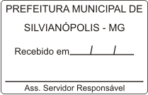

Excelentíssimo Senhor Prefeito Municipal

Assunto: A Presidência da Câmara em encaminha Moção de Repúdio ao Poder Executivo Municipal.

1. Regiane Rosângela Marques, Presidente da Câmara Municipal dentro da atribuição que lhe são conferidas, vem ao Chefe do Poder Executivo Municipal, após aprovada em Plenário, encaminhar a Moção de Repúdio destinada ao Poder Executivo por majorar a jornada de trabalho efetiva, de 6h para 8h, de parte dos seus servidores públicos.

Atenciosamente

Regiane Rosângela Marques
Presidente da Câmara

Excelentíssimo Senhor
Lucio Tadeu Andrade Peixoto
Prefeito Municipal de
Silvianópolis-MG

